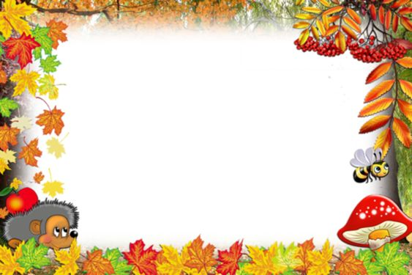

**MŠ MOZAIKA**

**UDĚLUJE**

**DIPLOM**

***PRO NEJLEPŠÍ SBĚRAČE KAŠTANŮ A ŽALUDŮ***

***všem dětem ze školky***

***Děkují lesní zvířátka***

***V Olomouci 19. 11. 2020***